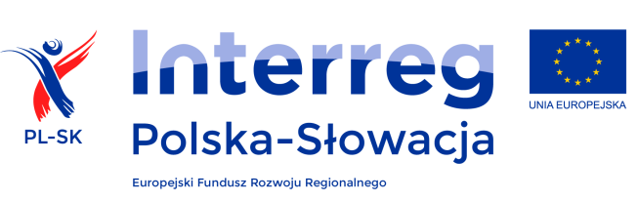
WOJEWODA PODKARPACKI
ul. Grunwaldzka 15, 35-959 Rzeszów

F-VII.804.20.11.2022 Rzeszów, 2023-01-12

Pan
Jan Pelczar
Starosta Krośnieński

W związku ze złożonym przez Powiat Krośnieński wnioskiem o płatność za okres 26.08.2022 r. – 31.10.2022 r. w ramach realizacji Projektu pn. „Poprawa jakości kształcenia zawodowego na obszarze transgranicznym” z Programu Współpracy Transgranicznej INTERREG V-A 2014-2020 - umowa nr PLSK.03.01.00-18-0186/18-01 informuję,
że Krajowy Kontroler zatwierdził wniosek na kwotę wydatków kwalifikowalnych
47 986,58 EUR z tego dofinansowanie w kwocie 40 788,51 EUR.

Zgodnie z zapisami podręcznika SL2014 Pracownika Instytucji pkt 9.4 Kontroler Krajowy dokonał korekty częściowego wniosku o płatność, pomniejszając wartość:
- dofinansowania o 0,07 EUR zgodnie z wymaganiami w punkcie 28 Listy sprawdzającej do weryfikacji administracyjnej wniosku o płatność, na dowolnie wybranej pozycji
tj. FA/160/2022 (obsługa linii diagnostycznej) oraz
- ryczałtu kosztów personelu o 0,01 EUR zgodnie z wymaganiami w punkcie 59 Listy sprawdzającej do weryfikacji administracyjnej wniosku o płatność.

Jednocześnie informuję, że po przeprowadzeniu kontroli ex-post Kontroler nie wnosi zastrzeżeń do postępowania przetargowego w trybie ustawy PZP na zadanie:
- ,,Zorganizowanie i przeprowadzenie szkolenia z zakresu Obsługa linii diagnostycznej
w ramach realizacji projektu pt. Poprawa jakości kształcenia zawodowego na obszarze transgranicznym w ramach Programu Współpracy Transgranicznej Interreg V-A Polska-Słowacja 2014-2020 Oś priorytetowa 3. Rozwój edukacji transgranicznej i uczenia się przez całe życie”,
oraz postępowania w trybie Bazy Konkurencyjności:

- ,, Zorganizowanie i przeprowadzenie konferencji podsumowującej odbyte staże i praktyki zawodowe w ramach realizacji projektu pt. Poprawa jakości kształcenia zawodowego na obszarze transgranicznym w ramach Programu Współpracy Transgranicznej Interreg V-A Polska-Słowacja 2014-2020 oś priorytetowa 3. Rozwój edukacji transgranicznej i uczenia się przez całe życie”.
Skan niniejszego pisma zostanie przekazany do Państwa elektronicznie za pomocą programu SL2014, zgodnie z zapisami Umowy o dofinansowanie projektu.

z up. WOJEWODY PODKARPACKIEGO
(-)
Bożena Sadecka
DYREKTOR WYDZIAŁU FINANSÓW I BUDŻETU
(podpisano bezpiecznym podpisem elektronicznym)

